ศึกษาและออกแบบที่นอนสำหรับการนอนหลับระยะสั้น
กรณีศึกษา จุดจอดพักรถบรรทุกสถานีตรวจสอบน้ำหนักโนนสูง(ขาออก) จังหวัดนครราชสีมา

ณัฐวุฒิ ปริญญวัฒน์* ธเนศ ภิรมย์การ* และ สมชาย เซะวิเศษ*

สาขาวิชาเทคโนโลยีการออกแบบผลิตภัณฑ์อุตสาหกรรม คณะครุศาสตร์อุตสาหกรรมและเทคโนโลยี
สถาบันเทคโนโลยีพระจอมเกล้าเจ้าคุณทหารลาดกระบัง กรุงเทพมหานคร 10520

อีเมล : hamdamd@hotmail.com, thanate.pirom@gmail.com, kssomcha@yahoo.com*
* ผู้นิพนธ์ประสานงาน โทรศัพท์: 0-959-562-838 อีเมล: kssomcha@yahoo.com

บทคัดย่อ
การนอนหลับระยะสั้นในเวลากลางวัน ส่งผลดีทำให้ร่างกายมีความตื่นตัว ขจัดภาวะความง่วงนอนได้ ช่วยลดการเกิดอุบัติเหตุที่อาจจะเกิดขึ้นจากการหลับในขณะขับรถ สาเหตุจากการนอนหลับพักผ่อนไม่เพียงพอลงได้ การวิจัยครั้งนี้มีวัตถุประสงค์เพื่อศึกษาลักษณะรูปแบบที่นอนและออกแบบที่นอนสำหรับการนอนหลับระยะสั้นรวมทั้งประเมินความพึงพอใจของกลุ่มผู้ใช้งาน ดำเนินการวิจัยศึกษาข้อมูลตำแหน่งสำหรับการจัดวาง ศึกษาพฤติกรรมการนอนหลับของกลุ่มเป้าหมายด้วยการสังเกตและสัมภาษณ์ ศึกษาขนาดสัดส่วนมนุษย์ที่เกี่ยวข้องแล้วนำมาวิเคราะห์ร่วมกับกรอบแนวความคิดเพื่อทำการออกแบบ โดยมีผู้ทรงคุณวุฒิและผู้เชี่ยวชาญด้านการออกแบบที่นอนประเมินผลงานออกแบบเพื่อนำไปสร้างต้นแบบและประเมินความพึงพอใจ จำนวน 100 คน โดยใช้แบบสอบถามเป็นเครื่องมือ ผลการวิจัยพบว่าอันดับที่ 1 คือแนวคิดที่ 3 ที่มีการออกแบบส่วนแผงบังสายตาด้านข้างเพื่อสร้างความรู้สึกมีความเป็นส่วนตัวขณะใช้งาน มีค่านัยยะความเหมาะสมที่สุด ค่าเฉลี่ย ($\overline{x}$=4.05, S.D.=1.08) เมื่อนำไปผลิตต้นแบบ และนำไปประเมินความพึงพอใจพบว่า หลังจากใช้งานแล้วร่างกายมีความสดชื่น กระปรี้กระเปร่า มีความพึงพอใจเป็นอันดับที่ 1 ค่าเฉลี่ย ($\overline{x}$=4.58, S.D.=0.49) อันดับที่ 2 มีความสวยงาม ค่าเฉลี่ย ($\overline{x}$=4.51, S.D.=0.50) และอันดับที่ 3 มีรูปแบบที่น่าใช้งาน มีค่าเฉลี่ย ($\overline{x}$=4.42, S.D.=0.51) โดยข้อเสนอแนะควรมีการศึกษาวัสดุชนิดใหม่ ที่ใช้กับส่วนรองรับสรีระร่างกายที่หลากหลายเพิ่มมากขึ้น ด้านผิวสัมผัส ความคงทนต่อสภาพอากาศ ที่เหมาะกับการใช้งานเพื่อเป็นแนวทางในการพัฒนารูปแบบที่นอนสำหรับการนอนหลับระยะสั้น ตามสถานีจุดจอดพักรถบรรทุกแห่งอื่นต่อไป

คำสำคัญ: ออกแบบที่นอน, นอนหลับระยะสั้น, จุดจอดพักรถบรรทุก

STUDY AND DESIGN BED FOR NAP
: CASE STUDY TRUCK REST AREA DEPARTURE NONSUNG NAKHONRATCHASIMA

Natthawut Parinyawat¹ Thanate Piromgarn² and Somchai Seviset³*

1,2,3Department of Architectural Education and Design, Faculty of industrial Education and Technology,
King Mongkut's Institute of Technology Ladkrabang, Bangkok 10520

Email: hamdamd@hotmail.com, thanate.pirom@gmail.com, kssomcha@yahoo.com*
*Corresponding Author Email: kssomcha@yahoo.com Tel. +66 959 562 838

Abstract
The short nap during the day. this had a positive effect on making the body become alert and help get rid of sleepiness due to not getting enough rest. And reducing accidents which can happen from dozing off and not having enough rest. the objectives of this research were to study forms and design of beds for napping including assessing users' satisfaction. The study on data regarding layout positions and sleep behaviors of the target group was conducted through observation and interviewing. After the study on sizes and proportion of the people involved was conducted, this was analyzed together with the conceptual framework for designing. Design scholars and experts were the ones who assessed the designed work of beds in order to have it constructed as a prototype. Satisfaction was assessed from a group consisting of 100 people whereby questionnaires were used as an instrument. Research results revealed that Concept 3 was ranked as Number 1. It came up with a design of view-blocking panels by the side to create a sense of privacy during use with significance of the most appropriateness-mean and standard deviation accounting for $\overline{x}$=4.05 and S.D.=1.08 respectively. After the design was produced as a prototype and then assessed for satisfaction, it was found out that after use the body felt fresh and vigorous. Satisfaction was ranked as Number 1 with the mean and standard deviation of $\overline{x}$=4.58 and S.D.=0.49 respectively. Beauty was ranked Number 2 with the mean and standard deviation of $\overline{x}$=4.51and S.D.=0.50 respectively. Having a usable form was ranked Number 3 with the mean and standard deviation of ($\overline{x}$=4.42, S.D.=0.51). There should be more study conducting on a new variety of materials used with the body-supporting part in terms of surfaces, resistance to weather suitable for use and as guidelines for developing the form of beds for napping at other truck rest areas.

Keywords: Design of beds, nap, truck rest area

บทนำ
อัตราการเสียชีวิตบนท้องถนนของประเทศไทยเฉลี่ยประมาณ 24,000 คนต่อปี เฉลี่ยวันละ 62 ราย มีสถิติการเกิดอุบัติเหตุและเสียชีวิตมากที่สุดเป็นอันดับ 2 ของโลก และเป็นอันดับ 1 ของเอเชีย จากผลสำรวจขององค์การอนามัยโลก โดยร้อยละ 20 เปอร์เซ็นต์ของการเกิดอุบัติเหตุทั้งหมด คือมีอาการหลับในขณะขับรถ จากการนอนหลับพักผ่อนไม่เพียงพอ งานวิจัยเรื่องการนอนหลับระยะสั้นในเวลากลางวันของ (Winston:2010) พบว่าเมื่อร่างกายได้รับการนอนหลับระยะสั้น หลังมื้ออาหารเป็นเวลา 20 ถึง 30 นาที จะส่งผลในทางบวก คือทำให้ร่างกายมีความตื่นตัวและช่วยขจัดภาวะความง่วงนอนจากการพักผ่อนไม่เพียงพอได้ สอดคล้องกับงานวิจัยเรื่อง ผลของการงีบหลับกลางวันในภาวะอดนอนที่มีต่อความคล่องแคล่วว่องไวเชิงปฏิกิริยา(มลฤดี พงศ์อมร. 2557) พบว่ากลุ่มตัวอย่างที่ให้นอนหลับระยะสั้น 30 นาที มีค่าเฉลี่ยปฏิกิริยาความคล่องแคล่วว่องไวอยู่ในเกณฑ์ดีกว่า กลุ่มที่ไม่มีการนอนหลับระยะสั้นเลย ดังนั้นการนอนหลับระยะสั้นเพียง 20 ถึง 30 นาทีในช่วงเวลากลางวันนั้นมีประโยชน์และส่งผลดีต่อร่างกายเป็นอย่างยิ่ง โดยการนอนหลับไม่เพียงพอในแต่ละวันจะส่งผลเสียต่อร่างกายให้เกิดภาวะอาการง่วงนอน อาการหลับใน สมองทำงานได้ไม่เต็มที่ ระบบการทำงานของกล้ามเนื้อหัวใจผิดเต้นปกติ ตามมาด้วยโรคภัยไข้เจ็บอื่นๆ อีกมากมาย
นโยบายและการส่งเสริมการปฏิรูปโครงสร้างขั้นพื้นฐานทางเศรษฐกิจของรัฐบาล ที่จะขับเคลื่อนประเทศในหลายภาคส่วนโดยเฉพาะเรื่องของการคมนาคมขนส่ง ที่จะมีการนำเข้าและส่งออกสินค้าผ่านการขนส่งทางรถบรรทุกไปยังประเทศในกลุ่มประชาคมเศรษฐกิจอาเซียนเพิ่มมากขึ้น กรมทางหลวง กระทรวงคมนาคม จึงได้สร้างจุดพักรถบรรทุก ไว้เพื่ออำนวยความสะดวกให้ประชาชนได้จอดพักรถ ผ่อนคลายอาการเมื่อยล้าจากการต้องขับรถเป็นเวลายาวนาน ลดปัญหาการกีดขวางการจราจร จากการที่ต้องจอดพักรถบริเวณริมไหล่ทางถนน ให้ได้มีที่จอดรถอย่างเป็นระเบียบทั้งยังปลอดภัยมากยิ่งขึ้น ทั้งนี้พนักงานขับรถบรรทุกส่วนใหญ่เป็นลูกจ้างบริษัทจะมีรายได้หลักจากจำนวนการขับรถส่งสินค้าในแต่ละวันที่ทำได้ หรือค่าเที่ยว โดยค่าเที่ยวจะมากน้อยขึ้นอยู่ตามระยะทางที่ไปส่งสินค้าทำให้พนักงานขับรถบรรทุกจะต้องทำเวลาให้ได้เร็วที่สุด เพื่อจะได้มีเวลารับงานให้มากยิ่งขึ้น เพื่อค่าตอบแทนจะได้มากยิ่งขึ้นตามไปด้วย พนักงานขับรถบรรทุกจะอาศัยการดื่มกาแฟหรือเครื่องดื่มชูกำลัง เพื่อให้ร่างกายไม่รู้สึกง่วงตลอดระยะเวลาของการขับรถ เฉลี่ยพนักงานขับรถบรรทุกจะนอนพักประมาณ 3 ถึง 4 ชั่วโมง ต่อวันหรือบางครั้งอาจจะไม่ได้นอนพักผ่อนเลย ซึ่งในกรณีการอดนอนนั้นถือเป็นสิ่งที่อันตรายมาก เพราะจะตามมาด้วยอาการหลับในและเกิดอุบัติเหตุ สร้างความสูญเสียทั้งต่อตัวเองและผู้อื่นที่อยู่บนท้องถนนเป็นอย่างยิ่ง ดังนั้นจึงมีพระราชบัญญัติขนส่งทางบกปีพ.ศ. 2522 มาตรา 103 ทวิ บัญญัติว่า ห้ามมิให้ผู้ได้รับใบอนุญาตเป็นผู้ขับรถปฏิบัติหน้าที่ขับรถติดต่อกันเกิน 4 ชั่วโมง นับแต่ขณะเริ่มปฏิบัติหน้าที่ขับรถ แต่ถ้าในระหว่างนั้น ผู้ได้รับใบอนุญาตเป็นผู้ขับรถได้พักติดต่อกันไม่น้อยกว่าครึ่งชั่วโมง ก็ให้ปฏิบัติหน้าที่ขับรถต่อไปได้ อีกไม่เกิน 4 ชั่วโมงติดต่อกัน หรือจะกล่าวคือ ทุก 4 ชั่วโมงต้องให้ผู้ขับขี่รถหยุดพักเป็นเวลา 30 นาที แล้วถึงสามารถขับรถต่อไปได้
จากการลงพื้นที่สังเกตและสัมภาษณ์พนักงานขับรถบรรทุกที่เข้ามาใช้บริการ รวมถึงเจ้าหน้าที่ภายในของจุดพักรถบรรทุกที่สถานีตรวจสอบน้ำหนักโนนสูง(ขาออก) จังหวัดนครราชสีมา พบว่า ไม่มีผลิตภัณฑ์ที่ใช้สำหรับนอนหลับระยะสั้นไว้ให้บริการเลย ดังนั้นจากปัญหาที่กล่าวมาข้างต้น ผู้ทำวิจัยในฐานะนักออกแบบเฟอร์นิเจอร์จึงได้มีความสนใจที่จะศึกษาและออกแบบที่นอนสำหรับการนอนหลับระยะสั้น กรณีศึกษา จุดจอดพักรถบรรทุกสถานีตรวจสอบน้ำหนักโนนสูง(ขาออก) จังหวัดนครราชสีมา เพื่อให้ผู้ใช้งานได้รู้สึกคลายความเมื่อยล้าจากการขับรถเป็นเวลานาน ขจัดภาวะความง่วงนอน และยังเป็นส่วนหนึ่งในการช่วยลดการเกิดอุบัติเหตุที่อาจจะเกิดขึ้นจากการหลับในขณะขับรถลงได้อีกด้วย

วัตถุประสงค์ของการวิจัย
1. เพื่อศึกษาที่นอนสำหรับการนอนหลับระยะสั้น
2. เพื่อออกแบบที่นอนสำหรับการนอนหลับระยะสั้น
3. เพื่อประเมินความพึงพอใจของผู้ใช้ที่มีต่อที่นอนสำหรับการนอนหลับระยะสั้น
ระเบียบวิธีวิจัย
ศึกษาและออกแบบที่นอนสำหรับการนอนหลับระยะสั้น กรณีศึกษาจุดจอดพักรถบรรทุกสถานีตรวจสอบน้ำหนักโนนสูง(ขาออก) จังหวัดนครราชสีมา ผู้วิจัยใช้เครื่องมือในการเก็บข้อมูลทั้งแบบสอบถามและแบบสัมภาษณ์ โดยกลุ่มผู้ให้ข้อมูลที่ใช้ในการศึกษาที่นอนสำหรับการนอนหลับระยะสั้นมีดังนี้ กลุ่มที่ 1 คือ พนักงานขับรถบรรทุกที่มีใบอนุญาตขับรถบรรทุกมากกว่า 5 ปีขึ้นไป จำนวน 3 คน โดยวิธีการสุ่มตัวอย่างแบบบังเอิญ กลุ่มที่ 2 คือ ผู้เชี่ยวชาญที่ปฏิบัติงานจุดจอดพักรถบรรทุก จำนวน 3 คน โดยการเลือกแบบเจาะจง กลุ่มผู้ประเมินด้านการออกแบบที่นอนสำหรับการนอนหลับระยะสั้น คือ ผู้ทรงคุณวุฒิด้านการออกแบบผลิตภัณฑ์ จำนวน 3 คน ผู้เชี่ยวชาญด้านการผลิต จำนวน 3 คน และผู้เชี่ยวชาญด้านที่นอน 3 คน รวมทั้งหมด 9 คน และกลุ่มผู้ประเมินด้านความพึงพอใจของผู้ใช้งานที่มีต่อที่นอนสำหรับการนอนหลับระยะสั้น คือ กลุ่มคนขับรถที่มาใช้บริการจุดจอดพักรถบรรทุกสถานีตรวจสอบน้ำหนักโนนสูง(ขาออก) จังหวัดนครราชสีมา จำนวน 100 คน

ผลการวิจัย
ผลการศึกษาข้อมูลเกี่ยวกับการศึกษาที่นอนสำหรับการนอนหลับระยะสั้น พบว่า กลุ่มตัวอย่างต้องการนอนหลับพักผ่อนแต่ต้องสามารถมองเห็นรถและสินค้าที่บรรทุกมาอย่างชัดเจน ท่าทางการนอนมักนอนยกขาพาดกับขอบพนักพิงของเก้าอี้ เพราะช่วยให้รู้สึกคลายความเมื่อยล้าและสบายขามากขึ้น มักหยิบโทรศัพท์มือถือขึ้นมาใช้งานและเสียบชาร์จแบตเตอรี่โทรศัพท์มือถือไว้ขณะอยู่ภายในศาลาพักผ่อน มุมองศาของการเอียงที่ทำให้รู้สึกผ่อนคลายและบรรเทาอาการปวดหลังได้ดีที่สุดคือเอียง 135 องศา การยกปลายขาหรือส่วนหัวเข่าให้สูงกว่าระดับสะโพกเล็กน้อยจะช่วยให้ระบบภายในเวียนไหลได้ดีขึ้น คลายความเมื่อยล้าส่วนขา สะโพกและแผ่นหลังลงได้ วัสดุที่ใช้รองรับสรีระร่างกายเป็นฟองน้ำอัดกันน้ำความนุ่มที่ไม่ควรอ่อนหรือแข็งจนเกินไป และหุ้มผ้ากันน้ำที่มีสีสันหรือลวดลายของผ้า ที่ดูแลง่ายไม่เปื้อนง่ายนัก
สรุปผลการศึกษาที่ตั้งและสภาพแวดล้อมซึ่งเป็นศาลาพักผ่อนที่มีความเหมาะสมที่จะนำที่นอนสำหรับการนอนหลับระยะสั้น ไปจัดวางคือ ศาลาพักผ่อน(A1) เพราะมีปริมาณของกลุ่มตัวอย่างที่ใช้พื้นที่บริเวณนี้อยู่เป็นจำนวนมาก นิยมใช้งานมากกว่าบริเวณศาลาพักผ่อนจุดอื่นที่มีอยู่ในบริเวณจุดจอดพักรถบรรทุกของทุกแห่ง ทั้งยังใกล้ลานจอดรถขนาดใหญ่ อยู่ใกล้ห้องน้ำขนาดใหญ่ สามารถเข้าใช้งานได้อย่างสะดวกสบาย ดังที่แสดงในภาพที่ 1 ตำแหน่งที่สามารถวางที่นอนสำหรับการนอนหลับระยะสั้น ที่เหมาะสมนั้นอยู่บริเวณด้านขวามือของศาลาพักผ่อน (A1) เนื่องจากเป็นด้านทิศตะวันออก แสงแดดในช่วงเวลาเที่ยงถึงบ่ายของวันจะไม่ส่งผลรบกวน ต่อกลุ่มตัวอย่างขณะใช้งานที่นอนสำหรับการนอนหลับระยะสั้น ทั้งยังอยู่ใต้ร่มเงาของศาลาพักผ่อน มีกระแสลมพัดผ่านได้ดีตลอดปี

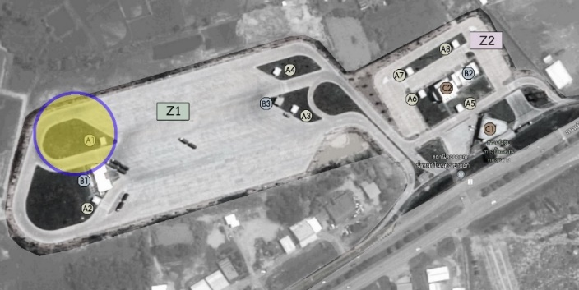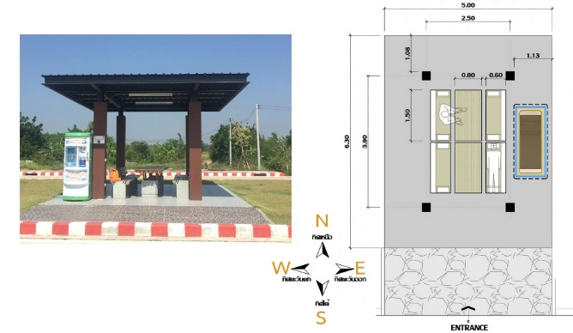

ภาพที่ 1 ตำแหน่งการจัดวางที่นอนสำหรับการนอนหลับระยะสั้น
ที่มา : ภาพถ่ายโดย ณัฐวุฒิ ปริญญวัฒน์ เมื่อวันที่ 15 พฤษภาคม พ.ศ. 2563

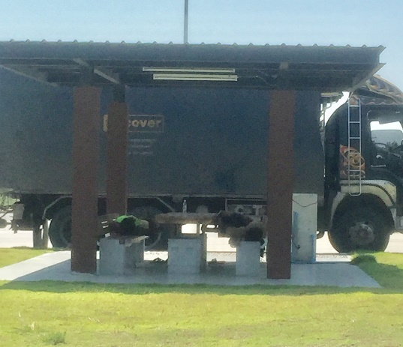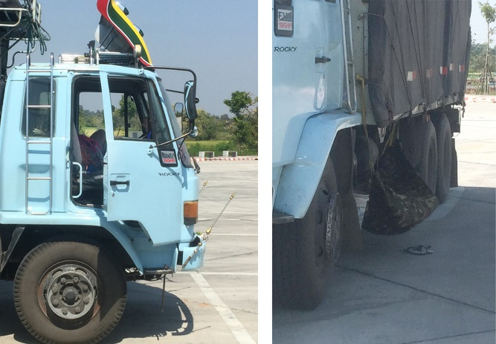

ภาพที่ 2 พฤติกรรมการนอนของผู้กลุ่มตัวอย่าง
ที่มา : ภาพถ่ายโดย ณัฐวุฒิ ปริญญวัฒน์ เมื่อวันที่ 15 พฤษภาคม พ.ศ. 2563

ตารางที่ 1 วิเคราะห์พฤติกรรมการนอนของผู้กลุ่มตัวอย่างภายในพื้นที่ศาลาพักผ่อน

กลุ่มตัวอย่างจะพักผ่อนนอนหลับใช้ระยะเวลา 15 นาทีถึง 30 นาที โดยจะเลือกตำแหน่งที่อยู่ใกล้กับตัวรถ ซึ่งสามารถมองเห็นตัวรถและของที่บรรทุกมาได้อย่างชัดเจน | 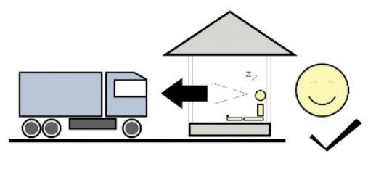
มักนิยมนอนยกขาพาดกับขอบพนักพิงของเก้าอี้ เพื่อคลายความเมื่อยล้าของขา และหยิบโทรศัพท์ขึ้นมาใช้งานติอต่อสื่อสารออนไลน์ เช็คข้อมูลข่าวสารตามสื่อสังคมโซเชียลมิเดียต่าง ๆ | 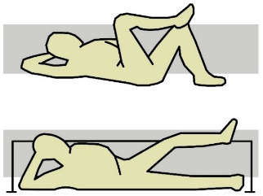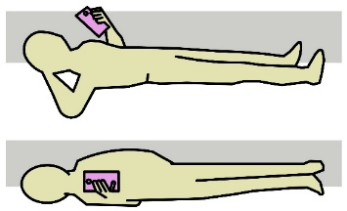
เสียบสายชาร์จแบตเตอรี่โทรศัพท์มือถือ ขณะเข้าใช้งานในพื้นที่ศาลาพักผ่อน | 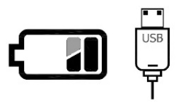

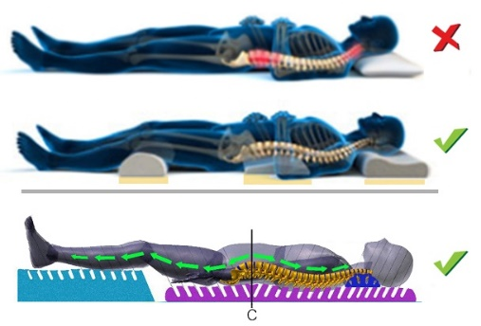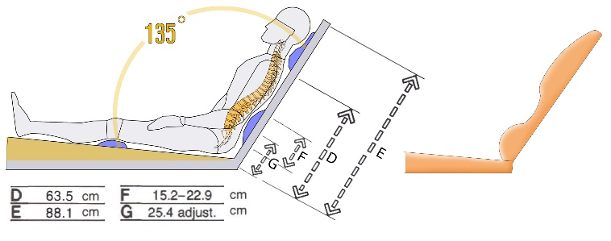

ภาพที่ 3 ท่านอนที่มีการหนุนหมอนตามส่วนโค้งของกระดูกสันหลังและรูปแบบเบาะรองรับสรีระ
ที่มา : https://variety.gangbeauty.com/109006
องศาการเอียงพนักพิงหลังที่ทำให้รู้สึกผ่อนคลายและบรรเทาอาการปวดหลังได้ดีที่สุดคือ 135 องศา การยกปลายขาหรือส่วนหัวเข่าให้สูงกว่าระดับสะโพกเล็กน้อยจะช่วยให้ระบบเลือดภายในไหลเวียนได้ดีขึ้น คลายความเมื่อยล้าของกล้ามเนื้อส่วนขา สะโพกและช่วงแผ่นหลังลงได้ ช่วยให้รู้สึกสบายนอนหลับได้ดี ส่งผลให้มีคุณภาพการนอนหลับที่ดียิ่งขึ้น

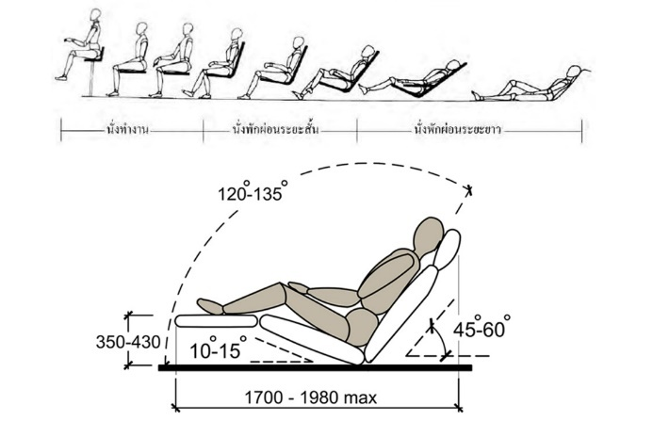

ภาพที่ 4 ขนาดสัดส่วนของที่นอนสำหรับการนอนหลับระยะสั้น
ที่มา : กิติ สินธุเสก, การออกแบบภายในขั้นพื้นฐาน (กรุงเทพ: จุฬาลงกรณ์มหาวิทยาลัย,2545),62

ตารางที่ 2 ขั้นตอนการระดมความคิดเพื่อหาแนวทางในการออกแบบที่นอนสำหรับการนอนหลับระยะสั้น

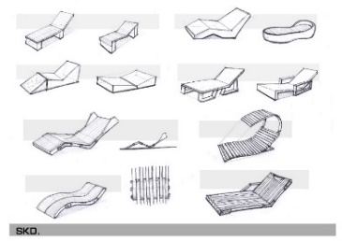 | 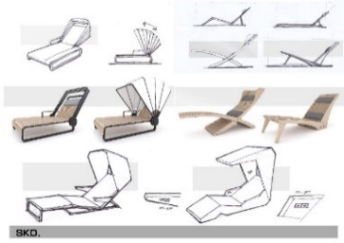 | 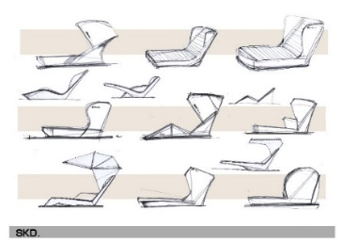
แนวความคิดที่ 1  พัฒนารูปทรงจากผลิตภัณฑ์ของเดิมที่มีอยู่ โดยพัฒนารูปทรงตามแนวคิดหลักการออกแบบเฟอร์นิเจอร์ภายนอกอาคารและลักษณะที่ถอดประกอบได้ | แนวความคิดที่ 2  พัฒนารูปทรงตามแนวคิดหลักการออกแบบเฟอร์นิเจอร์ภายนอกอาคารที่มีลักษณะสามารถพับเก็บได้ และรูปแบบที่เรียบง่ายต่อการผลิต | แนวความคิดที่ 3  พัฒนารูปทรงตามแนวคิดหลักการออกแบบเฟอร์นิเจอร์ภายนอกอาคารและรูปทรงอิสระที่มีส่วนบังสายตาสร้างความเป็นส่วนตัวขณะใช้งาน

ตารางที่ 3 แสดงการพิจารณาเลือกวัสดุปิดผิว ของที่นอนสำหรับการนอนหลับระยะสั้น (n=6)

ข้อ | รายการประเมิน | ไฟเบอร์กลาส |  | งานโลหะ |  | ไม้ทำสี
ข้อ | รายการประเมิน | $$\overline{x}$$ | S.D. | $$\overline{x}$$ | S.D. | $$\overline{x}$$ | S.D.
1 | เหมาะสมกับงานภายนอก | 5.00 | 0 | 4.17 | 0.41 | 3.33 | 0.52
2 | ง่ายต่อการทำความสะอาด | 5.00 | 0 | 4.33 | 0.52 | 3.33 | 0.52
3 | ง่ายต่อการผลิต | 3.53 | 0.55 | 3.17 | 0.41 | 4.83 | 0.41
4 | ราคาของวัสดุ | 2.83 | 0.41 | 3.00 | 0.63 | 4.33 | 0.52
 | รวม | 4.08 | 0.24 | 3.67 | 0.49 | 3.96 | 0.49
จากตารางที่ 3 ผู้ทรงวุฒิด้านออกแบบผลิตภัณฑ์และผู้เชี่ยวชาญด้านการผลิต เห็นว่าไฟเบอร์กลาสมีความเหมาะสมมาก ที่จะนำมาใช้เป็นวัสดุปิดผิว ของที่นอนสำหรับการนอนหลับระยะสั้น ค่าเฉลี่ย ($\overline{x}$ =4.08, S.D.=0.24) รองลงมาได้แก่ ไม้ทำสี และงานโลหะมีความเหมาะสมน้อยที่สุด

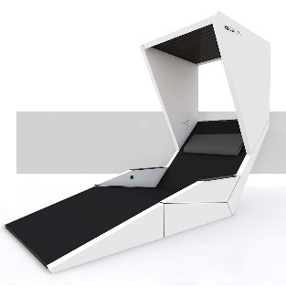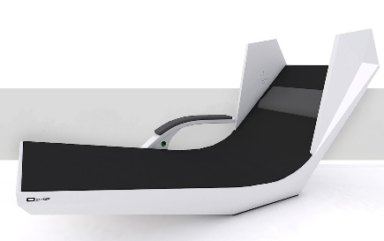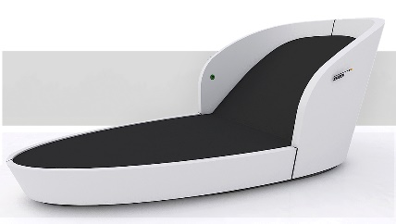
แนวความคิดที่ 1 แนวความคิดที่ 2 แนวความคิดที่ 3

ภาพที่ 5 รูปแบบที่นอนสำหรับการนอนหลับระยะสั้น
ที่มา : ณัฐวุฒิ ปริญญวัฒน์ เมื่อวันที่ 21 มิถุนายน พ.ศ. 2563

ผลการออกแบบที่นอนสำหรับการนอนหลับระยะสั้น พบว่า แนวคิดที่ 3 มีความเหมาะสมมาก ค่าเฉลี่ย ($\overline{x}$ =4.05, S.D.=1.08) เมื่อพิจารณารายข้อพบว่า ด้านหน้าที่ประโยชน์ใช้สอย มาเป็นลำดับที่ 1 รองลงมาด้านความสะดวกสบายในการใช้งาน มาเป็นลำดับที่ 2 และด้านความปลอดภัยมาเป็นลำดับที่ 3 ตามลำดับ

ตารางที่ 4 ผลการวิเคราะห์การออกแบบที่นอนหลับระยะสั้น จำนวน 3 แนวคิด ประเมินโดยผู้ทรงคุณวุฒิด้านการออกแบบผลิตภัณฑ์ 3 ท่าน

รายการประเมิน |  | $$\overline{x}$$ | S.D | ลำดับความคิดเห็น
1. ด้านประโยชน์หน้าที่ใช้สอย | 1.1 สามารถใช้งานได้จริง  1.2 ขนาดสัดส่วนเหมาะสม | 4.33  3.67 | 1.15  1.53 | 1
2. ด้านความปลอดภัย | 2.1 มีความปลอดภัย | 4.33 | 1.15 | 3
3. ด้านความแข็งแรง | 3.1 ทนสภาพอากาศและการใช้งาน  3.2 รับน้ำหนักใช้งานได้ดี | 4.00  4.00 | 1.00  1.00 | 4
4. ด้านความสะดวกในการใช้งาน | 4.1 มีความง่ายต่อการใช้งาน  4.2 ทำความสะอาดได้ง่าย | 4.00  4.00 | 1.00  1.00 | 2
5. ด้านความสวยงาม | 5.1 ผลิตภัณฑ์มีความสวยงาม  5.2 มีรูปแบบที่น่าใช้งาน | 4.33  4.00 | 1.15  1.00 | 5
6. ด้านราคาการผลิต | 6.1 ราคาการผลิตไม่สูงมาก | 4.00 | 1.00 | 8
7. ด้านการซ่อมบำรุงง่าย | 7.1 สามารถซ่อมแซมได้ง่าย | 4.00 | 1.00 | 7
8. ด้านวัสดุและการผลิต | 8.1 วัสดุที่ใช้มีความเหมาะสม  8.2 การผลิตมีความเหมาะสม | 4.00  4.00 | 1.00  1.00 | 6
รวม |  | 4.05 | 1.08

ข้อเสนอแนะเพิ่มเติมจากผู้ทรงวุฒิด้านการออกแบบผลิตภัณฑ์
1. ส่วนที่รองรับสรีระร่างกายผู้ใช้ควรเลือกใช้วัสดุมีความอ่อนนุ่มและยืดหยุ่นเพื่อลดอาการตึงของกล้ามเนื้อส่วนหลังและส่วนคอของผู้ใช้งานอีกทั้งยังสามารถใช้ได้กับผู้ใช้งานทุกคน
2. ควรมีช่องเสียบยูเอสบีสำหรับการชาร์จโทรศัพท์มือถือ และเน้นสีที่สื่อถึงกรมทางหลวง คือ สีส้มและสีขาว

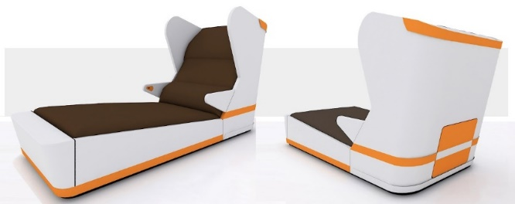

ภาพที่ 6 ที่นอนหลับระยะสั้นที่ได้พัฒนารูปแบบมาจากแนวความคิดที่ 3 เพื่อใช้ประเมินความพึงพอใจของผู้ใช้งาน
ที่มา : ณัฐวุฒิ ปริญญวัฒน์ เมื่อวันที่ 6 สิงหาคม พ.ศ. 2563

ตารางที่ 5 ขั้นตอนกระบวนการผลิตที่นอนสำหรับการนอนหลับระยะสั้น

ผลงานการผลิต | ขั้นตอนการผลิต
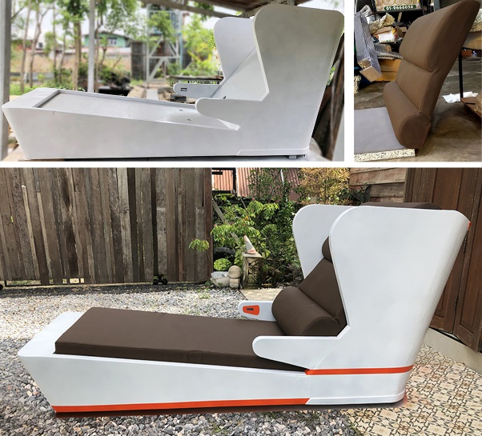  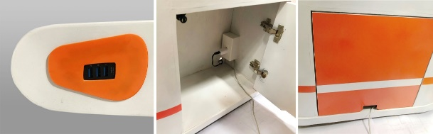 | 1. โครงสร้างของที่นอนสำหรับการนอนหลับระยะสั้น ผลิตจากเหล็กกล่อง ตัดและเชื่อมให้ได้ตามขนาดแล้วทาสีกันสนิม ปิดผิวด้วยแผ่นไม้อัดบางเพื่อขึ้นรูป จากนั้นหุ้มด้วยไฟเบอร์กลาส ขัดให้เรียบร้อย พ่นสีรองพื้นและขัดเก็บรายละเอียดแล้วเริ่มพ่นสีชิ้นงานจริง  2. ผลิตเบาะรองรับสรีระด้วยฟองน้ำอัดกันน้ำแล้วหุ้มด้วยผ้ากันน้ำ  3. ผลงานต้นแบบ ที่นอนสำหรับการนอนหลับระยะสั้น ที่เสร็จแล้ว

สรุปผลการประเมินความพึงพอใจของผู้ใช้งานที่มีต่อที่นอนสำหรับการนอนหลับระยะสั้น จากกลุ่มตัวอย่างจำนวน 100 คน พบว่า มีความพึงพอใจอยู่ในระดับมาก ค่าเฉลี่ย ($\overline{x}$ =4.37, S.D.=0.61)
ตารางที่ 6 ผลการวิเคราะห์การประเมินความพึงพอใจของผู้ใช้งานที่มีต่อที่นอนสำหรับการนอนหลับระยะสั้น จำนวน 100 คน

รายการประเมิน | $\overline{X}$$\overline{x}$ | S.D. | ลำดับ
1. หลังจากใช้งานแล้วร่างกายมีความสดชื่น กระปรี้กระเปร่า | 4.58 | 0.49 | 1
2. ผลิตภัณฑ์มีขนาดสัดส่วนเหมาะสมกับสรีระร่างกาย | 4.40 | 0.60 | 5
3. วัสดุมีความทนทานต่อสภาพอากาศและการใช้งาน | 4.15 | 0.65 | 10
4. ผลิตภัณฑ์สามารถรับน้ำหนักขณะใช้งานได้ดี | 4.40 | 0.66 | 4
5. ผลิตภัณฑ์มีความปลอดภัย | 4.32 | 0.71 | 7
6. ผลิตภัณฑ์มีความง่ายต่อการใช้งาน | 4.33 | 0.72 | 6
7. ผลิตภัณฑ์ทำความสะอาดและดูแลรักษาง่าย | 4.28 | 0.66 | 8
8. ผลิตภัณฑ์มีความสวยงาม | 4.51 | 0.50 | 2
9. ผลิตภัณฑ์มีรูปแบบที่น่าใช้งาน | 4.42 | 0.51 | 3
10. วัสดุที่ใช้มีความเหมาะสม | 4.26 | 0.63 | 9
รวม | 4.37 | 0.61

การวัดระดับคุณภาพการนอนหลับอย่างมีคุณภาพสามารถวัดระดับผ่านแอพพิเคชั่นต่าง ๆ ได้อย่างสะดวกให้สามารถช่วยติดตามพฤติกรรมการนอนของผู้ใช้งาน บันทึกข้อมูลการนอนว่ามีการนอนหลับลึกเพียงใด ใช้ระยะเวลาในการนอนกี่ชั่วโมง คุณภาพการนอนอยู่ในเกณฑ์ดีมากน้อยเพียงใด มีการปลุกให้ตื่นในช่วงเวลาที่ดีและเหมาะสมที่สุด วิเคราะห์ผ่านตัวจับการเคลื่อนไหว เช่นการพลิกตัวและเสียงกรนของผู้ใช้งาน

ตารางที่ 7 ลำดับขั้นตอนการใช้งานที่นอนหลับระยะสั้น

ก่อนใช้งาน | ขณะใช้งาน | ภายหลังใช้งาน
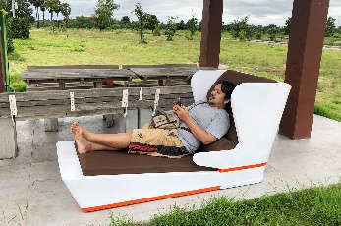 | 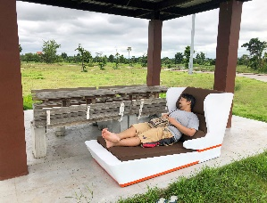 | 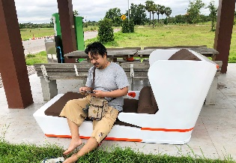
ติดตั้งแอพพิเคชั่นและทำการตั้งค่า ตั้งเวลาการปลุก | กดเริ่มทำงานแอพพิเคชั่น ทำการนอนหลับระยะสั้นประมาณ 30 นาที | หลังจากตื่นนอน ตรวจสอบข้อมูลคุณภาพการนอนผ่านแอพพิเคชั่น

ตารางที่ 8 วิเคราะห์ข้อมูลการวัดระดับคุณภาพการนอนหลับผ่านแอพพิเคชั่น จากผู้ใช้งานจำนวน 100 คน

ระดับ | น้อยที่สุด | น้อย | ปานกลาง | ดี | ดีมาก
ร้อยละ | 8% | 21% | 32% | 39% | 0%
ลำดับ | 4 | 3 | 2 | 1 | 5
ผลการวิเคราะห์ข้อมูลการวัดระดับคุณภาพการนอนหลับผ่านแอพพิเคชั่น จากกลุ่มตัวอย่างจำนวน 100 คน พบว่าคุณภาพการนอนอยู่ในระดับดี มาเป็นลำดับที่ 1 ที่ค่าเฉลี่ยร้อยละ 39 รองลงมาคุณภาพการนอนหลับในระดับปานกลาง มาเป็นลำดับที่ 2 คิดเป็นค่าเฉลี่ยร้อยละ 32 คุณภาพการนอนหลับในระดับน้อย มาเป็นลำดับที่ 3 คิดเป็นค่าเฉลี่ยร้อยละ 21 และคุณภาพการนอนหลับในระดับน้อยที่สุด คิดเป็นค่าเฉลี่ยร้อยละ 8 ตามลำดับ

สรุปและอภิปรายผล
ผลจากการศึกษา กลุ่มตัวอย่างต้องการนอนหลับพักผ่อนแต่ต้องสามารถมองเห็นรถและสินค้าที่บรรทุกมาอย่างชัดเจน ท่าทางการนอนมักนอนยกขาพาดกับขอบพนักพิงของเก้าอี้ ส่วนใหญ่มักหยิบโทรศัพท์มือถือขึ้นมาใช้งานและเสียบชาร์จแบตเตอรี่โทรศัพท์มือถือไว้ตลอดขณะอยู่ภายในศาลาพักผ่อน วัสดุโครงสร้างหลักเป็นเหล็ก วัสดุปิดผิวภายนอกทำจากไฟเบอร์กลาส และวัสดุที่ใช้รองรับสรีระร่างกายเป็นฟองน้ำอัดกันน้ำ ความนุ่มไม่อ่อนหรือแข็งจนเกินไปและหุ้มผ้ากันน้ำที่มีสีสันหรือลวดลายของผ้า ที่ดูแลง่ายไม่เปื้อนง่ายนัก
ผลจากการออกแบบ องศาพนักพิงหลังเอียงที่ทำให้รู้สึกผ่อนคลายและบรรเทาอาการปวดหลังได้ดีที่สุดคือ 135 องศา โดยมีรูปแบบที่มีความเหมาะสมจำนวน 3 แนวคิด และจากการประเมินความเหมาะสมของรูปแบบทั้ง 3 แนวคิด โดยผู้ทรงวุฒิด้านการออกแบบผลิตภัณฑ์ พบว่า แนวความคิดที่ 3 ที่มีส่วนแผงบังสายตาด้านข้างเพื่อสร้างความรู้สึกมีความเป็นส่วนตัวขณะใช้งาน มีเส้นโค้งเข้ามาใช้ให้ความรู้สึกอ่อนช้อยผ่อนคลายสบายตา มีการยกปลายขาหรือส่วนหัวเข่าให้สูงกว่าระดับสะโพกเล็กน้อยช่วยให้ระบบเลือดภายในเวียนไหลได้ดีขึ้นนั้น มีผลการประเมินอยู่ในระดับมาก มีความเหมาะสมที่จะนำไปผลิตเป็นต้นแบบที่นอนสำหรับการนอนหลับระยะสั้น
ผลจากการวิเคราะห์การประเมินความพึงพอใจ ของพนักงานขับรถบรรทุก ที่เป็นกลุ่มตัวอย่างจำนวน 100 คน มีความพึงพอใจอยู่ในระดับมาก ค่าเฉลี่ย ($\overline{x}$=4.37, S.D.=0.61) เมื่อพิจารณาเป็นรายข้อพบว่า หลังจากใช้งานแล้วร่างกายมีความสดชื่น กระปรี้กระเปร่า มีความพึงพอใจมาเป็นลำดับที่ 1 ค่าเฉลี่ย ($\overline{x}$=4.58, S.D.=0.49) ผลิตภัณฑ์มีความสวยงาม มีความพึงพอใจมาเป็นลำดับที่ 2 ค่าเฉลี่ย ($\overline{x}$=4.51, S.D.=0.50) และผลิตภัณฑ์มีรูปแบบที่น่าใช้งาน มีความพึงพอใจมาเป็นลำดับที่ 3 ค่าเฉลี่ย ($\overline{x}$=4.42, S.D.=0.51)
ผลการวิเคราะห์ข้อมูลการวัดระดับคุณภาพการนอนหลับผ่านแอพพิเคชั่น จากกลุ่มตัวอย่างจำนวน 100 คน พบว่าคุณภาพการนอนอยู่ในระดับดี มาเป็นลำดับที่ 1 ที่ค่าเฉลี่ยร้อยละ 39

ข้อเสนอแนะ
1. ควรมีการศึกษาวัสดุชนิดใหม่ ที่ใช้กับส่วนรองรับสรีระร่างกายที่หลากหลายเพิ่มมากขึ้น ทั้งด้านผิวสัมผัส ขนาดความหนา ความคงทนต่อสภาพอากาศ ที่เหมาะกับการใช้งานมากยิ่งขึ้น
2. ในการเก็บข้อมูลต่อกลุ่มตัวอย่าง ควรใช้เวลาไม่มากนักและต้องได้รับความอนุญาตจากกลุ่มตัวอย่างเสียก่อน เพราะอาจเป็นการรบกวนเวลาพักผ่อนและความเป็นส่วนตัวได้

เอกสารอ้างอิง
กิติ สินธุเสก. 2555. การออกแบบภายในขั้นพื้นฐาน หลักการพิจารณาเบื้องต้น. กรุงเทพฯจุฬาลงกรณ์มหาวิทยาลัย
กุลจิต เส็งนา. 2550. การศึกษาและพัฒนาชุดโต๊ะเก้าอี้เรียนศิลปะ. วิทยานิพนธ์ปริญญาครุศาสตร์อุตสาหกรรมมหาบัณฑิต สาขาเทคโนโลยีผลิตภัณฑ์อุตสาหกรรมบัณฑิตวิทยาลัย สถาบันเทคโนโลยีพระจอมเกล้าเจ้าคุณทหารลาดกระบัง
คีรินท์ เมฆโหรา. 2551. ทำอย่างไรเมื่อต้องขับรถนานๆ : นิตยสารหมอชาวบ้าน เล่มที่ 351
ทายาท บูรณกาล. 2557. ระวังทำร้ายกระดูกสันหลังโดยไม่รู้ตัว. เข้าถึงได้จากwww.bangkokhealth.com/health/ข้อมูลสุขภาพ
ธรรณพ สมประสงค์. 2560. รู้จักกับเตียงนอนและที่นอน. เข้าถึงได้จาก www.thanop.com
ธีระชัย สุขสด. 2544. การออกแบบผลิตภัณฑ์อุตสาหกรรม. กรุงเทพฯ. โอเดียนสโตร์
นราวุฒิ นพศิริกุล. 2552. การศึกษาและพัฒนาเก้าอี้พักผ่อน สำหรับสถานแสดงพันธุ์สัตว์น้ำ บึง ฉวากเฉลิมพระเกียรติ จังหวัดสุพรรณบุรี. วิทยานิพนธ์ปริญญาครุศาสตร์อุตสาหกรรมมหาบัณฑิต สาขาเทคโนโลยีผลิตภัณฑ์อุตสาหกรรม คณะครุศาสตร์อุตสาหกรรม สถาบันเทคโนโลยีพระจอมเกล้าเจ้าคุณทหารลาดกระบัง
มลฤดี พงศ์อมร . 2557. ผลของการงีบหลับกลางวันในภาวะอดนอนที่มีต่อความคล่องแคล่วว่องไวเชิงปฏิกิริยา. บัณฑิตวิทยาลัย มหาวิทยาลัยเกษตรศาสตร์
วรรณี สหสมโชค .2549 .ออกแบบเฟอร์นิเจอร์. พิมพ์ครั้งที่2. กรุงเทพฯ : สมาคมส่งเสริมเทคโนโลยี(ไทย-ญี่ปุ่น)
วรวัฒน์ ชัยประกอบ. 2532. เก้าอี้ผู้สูงอายุ. วิทยานิพนธ์ปริญญาศิลปะบัณฑิต ภาควิชาออกแบบผลิตภัณฑ์ คณะมัณฑนศิลป์ มหาวิทยาลัยศิลปากร
วีระศักดิ์ อุดมกิจเดชา. 2543. วิทยาศาสตร์เส้นใย. พิมพ์ครั้งที่2. กรุงเทพ : ศูนย์หนังสือแห่งจุฬาลงกรณ์มหาวิทยาลัย
สถาพร บุญมี ณ ชุมแพ. 2545. ออกแบบเฟอร์นิเจอร์ 5. กรุงเทพฯ : ประสิทธิ์ภัณฑ์ แอนด์ พริ้นติ้ง
สาคร คันโชติ. 2528. การออกแบบเครื่องเรือน. พิมพ์ครั้งที่1. กรุงเทพฯ : O.s Printing House
สาโรจน์ ดำรงศีล. 2559. การออกแบบโครงสร้างคอนกรีตเสริมเหล็ก. นครปฐม. งานตําราและเอกสารการพิมพ์ หลักสูตรวิศวกรรมศาสตร์ มหาวิทยาลัยเทคโนโลยีราชมงคลรัตนโกสินทร์
สุรพงษ์ วรรณา. 2557. การศึกษาและพัฒนาชุดโต๊ะสนามด้วยเศษวัสดุปูนปลาสเตอร์. สาระนิพนธ์ปริญญาอุตสาหกรรมมหาบัณฑิต สาขาเทคโนโลยีการออกแบบผลิตภัณฑ์อุตสาหกรรม คณะครุศาสตร์อุตสาหกรรม สถาบันเทคโนโลยีพระจอมเกล้าเจ้าคุณทหารลาดกระบัง
อรวรรณ สัมฤทธิ์เดชขจร. 2561. สารเคลือบชนิดใหม่ช่วยให้สิ่งทอจากธรรมชาติกันน้ำได้. ศูนย์เทคโนโลยีโลหะและวัสดุแห่งชาติ
อารีย์ พริ้งงามเด่น. 2558. พฤติกรรมการซื้อที่นอนยางพาราของผู้บริโภคในจังหวัดเชียงราย.การศึกษาค้นคว้าอิสระปริญญาบริหารธุรกิจมหาบัณฑิต แขนงวิชาการตลาด สาขาวิชาวิทยาการจัดการ มหาวิทยาลัยสุโขทัยธรรมาธิราช
อุดมรัตน์ เชื้อสุวรรณชัย. 2557. ผลของการใช้น้ำมันหอมระเหยกลิ่นดอกมะลิต่อคุณภาพการนอนในคนที่ต้องเปลี่ยนช่วงเวลาทำงาน. วิทยาศาสตรมหาบัณฑิต มหาวิทยาลัยแม่ฟ้าหลวง
อุดมศักดิ์ สาริบุตร. 2550. ออกแบบเฟอร์นิเจอร์. พิมพ์ครั้งที่1. กรุงเทพฯ : โอเดียนสโตร์
Tetsuya Torio, MD, Malcolm Pope, Ph.D., Keisuke Takahashi, MD และ Francis W.Smith, MD. 2006. Aching Back Sitting Up Straight Could Be the Culprit. (Online). https://press.rsna.org/timssnet/media/pressreleases/pr_target.cfm?ID=294

